寒冬暖阳争春晖 同课同台竞风流
——成都市高2012级教师全员培训生物学科（南片区）决赛在我县成功举行
为进一步提高高中新课程培训工作的针对性与实效性，聚焦课堂、促进教师教学方式、方法的改革，提高课堂效益，成都市教育局对高三教师全员培训工作调整为以赛代训的方式。2014年11月25日，成都市高2012级教师新课程全员培训生物学科（南片区）决赛在我县棠湖中学外语实验学校隆重举行。来自南片区7个区县的优秀教师同台同课，来自成都各地的优秀评委齐聚一堂，全片区的生物教师如约而至。一个课题，七种解读，各位优秀选手以不同的风格解构课堂，引领学生，真正达到了以赛代培，以赛促研的目的，无论上课还是听课的老师，都感觉获益良多。
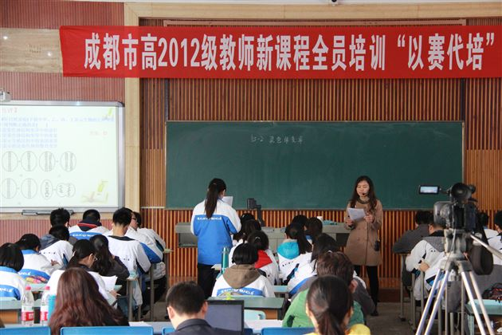
成都市生物学科（南片区）决赛——棠中外语学校张亚萍老师授课现场

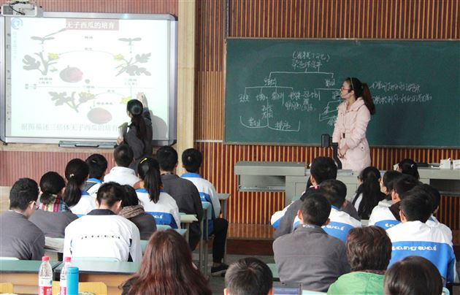
成都市生物学科（南片区）决赛——温江中学赵畅老师授课现场
我县棠中外语学校张亚萍老师经过前期初赛、复赛的严格选拔，代表双流县参加了此次决赛。张老师结合棠外“3+1”教改理念，紧抓高三复习要领，通过学生的自检互评，回归教材，自主构建知识网络，既充分了解了学生的掌握情况，又轻松解决了双基落实问题；“体验高考”环节，指导学生从问题中梳理考点，明确了复习要求；“互动探究”，合作讨论，生生之间，师生之间思维碰撞，答疑解惑，使枯燥的复习课变得灵活生动又有深度和难度；“拓展迁移”，精选习题，精心设问，整个课堂，张弛有度，极大的拓展了学生的视野，提高了学生解题的能力。张老师对每一个环节的点拨归纳，及时精要，言简意赅，显示出了扎实的教学基本功和对考纲的精准把握，获得了评委和听课老师的高度赞誉。

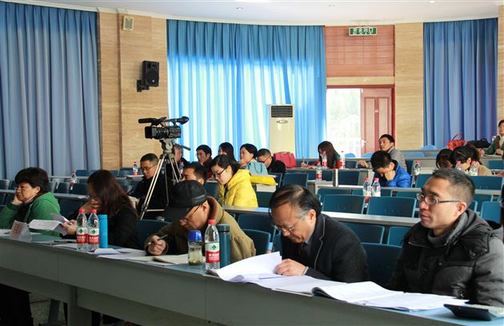
成都市生物学科（南片区）决赛——评委现场
本次赛课既是一次课堂教学的艺术大赛，又是一次课改成果展示会，同时也是一个新课程实施的培训会、观摩会、交流会和研讨会。参赛的教师再一次借课堂展示理念，用理念交流经验，探索了各种教学策略在复习课中的有效运用，达到了培训、交流、启迪、相互学习的目的，它将促使我县教师再接再厉，不断努力，提高自己的教学水平。

